## PHP – Semaine 6/6 – Séance d'exercices 3/3

Lors de cette 3ème séance de la semaine, nous vous proposons un travail de collaboration par groupe de deux étudiants et l’utilisation d’un repository commun au groupe sur Gitlab.

Veuillez consulter le document « 2.Projet Web - Création et gestion d'un projet avec Git et PhpStorm » à ce sujet et disponible sur moodle. Suivez de manière rigoureuse ce document. La base (code source de départ) de cet exercice est à récupérer sur Moodle et s’appelle « Semaine 6 - Base de l'exercice 40.zip ».

Cet exercice est important et permet de se familiariser avec la mise en commun de sources via Gitlab pour le Projet Web.

Tâche commune : vérifier que la page admin est valide html5 w3c et corriger l’erreur.

Un étudiant s’occupe de coder l’import, l’autre étudiant s’occupe de coder l’export.

Décidez maintenant qui fait quoi.

Indiquez des messages de « commit » clairs. Ex : « code export fait », « correction erreur … ».

Retenez le schéma d’actions classiques à faire avec Git à savoir : commit -> pull -> push

Lorsque vous avez terminez une fonctionnalité, faites donc un commit suivi d’un pull et ensuite un push ! Des conflits peuvent survenir lors des « pull » ou « push », Référez-vous au document « 2.Projet Web - Création et gestion d'un projet avec Git et PhpStorm » pour les régler.

### Exercice n°40 – Import et export d'un fichier .csv en base de données

Tout d'abord, créez une table des pensées dans la base de données des bonnes nouvelles. Cette table est destinée à accueillir les informations du fichier .csv des pensées. Il y a comme champs : un numéro, une pensée, un auteur, la date de dernier affichage de la pensée et le nombre total d'affichages de la pensée.

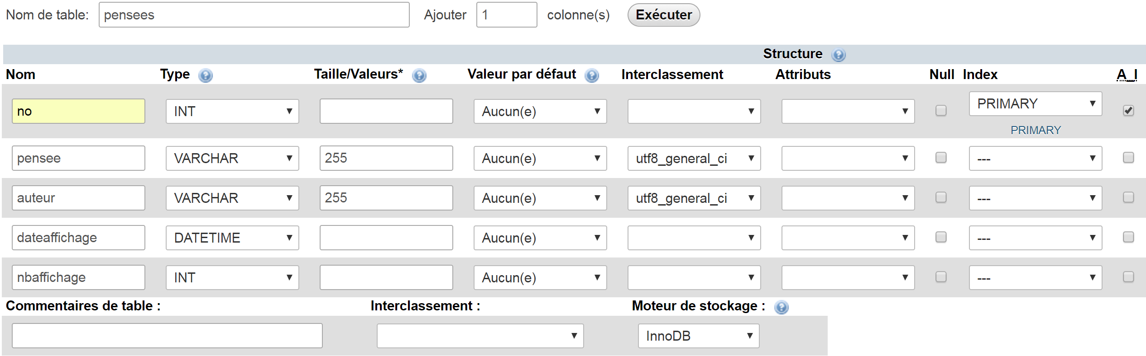

Remarque : le fichier .sql pour la création de la table est donné dans les sources de base de l’exercice, dans le répertoire sql.

### Import d'un fichier .csv

Dans la zone d'administration, il y a un formulaire qui va permettre d'importer un fichier .csv de pensées.

Attention, l'importation d'un fichier .csv remplace toutes les données de la table des pensées.

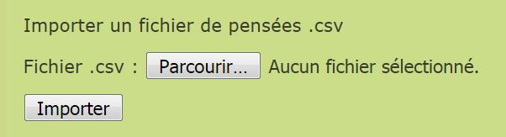

Voici le code à mettre en œuvre, les méthodes db sont à écrire :

# Gestion de l'import d'un fichier .csv  
**if** (!**empty**($_POST['form_import_csv'])) {  
 **if** (!**empty**($_FILES['csvfile']['tmp_name'])) {  
 **if** ($_FILES['csvfile']['type']=='application/vnd.ms-excel' ) {  
 $this->_db->vider_table_pensees();  
 $fcontents = file($_FILES['csvfile']['tmp_name']);  
 **foreach** ($fcontents **as** $i => $ligne) {  
 preg_match('/(.*);(.*);(.*);(.*);(.*)/', $ligne, $result);  
 $datefr = $result[4];  
 **if** (preg_match('/^([0-9]{1,2})\/([0-9]{1,2})\/([0-9]{4}) ([0-9]{1,2})\:([0-9]{1,2})\:([0-9]{1,2})$/',$datefr,$dateresult)) {  
 $datetime = "$dateresult[3]-$dateresult[2]-$dateresult[1] $dateresult[4]:$dateresult[5]:$dateresult[6]";  
 }  
 $this->_db->ajouter_pensee($result[1],$result[2],$result[3],$datetime,$result[5]);  
 }  
 $notification = 'L\'importation du fichier .csv a réussi';  
 } **else** {  
 $notification = 'Le fichier uploadé doit être un fichier .csv !';  
 }  
 } **else** {  
 $notification = 'Veuillez choisir un fichier .csv';  
 }  
}

Une précision :

1. La date du fichier .csv au format français jj/mm/aaaa hh:mm:ss doit être transformée au format anglais DATETIME de MySQL yyyy-mm-dd hh:mm:ss.

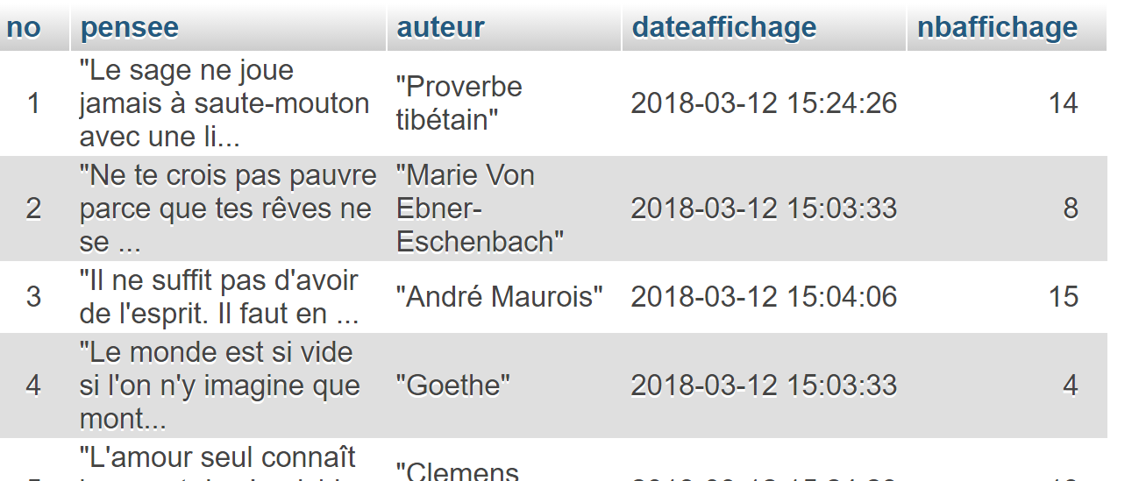

### Export d'un fichier .csv

Dans la page d'administration, il y a un bouton qui va permettre d'exporter le contenu de la table des pensées vers un fichier Citations.csv téléchargé directement dans le navigateur client.

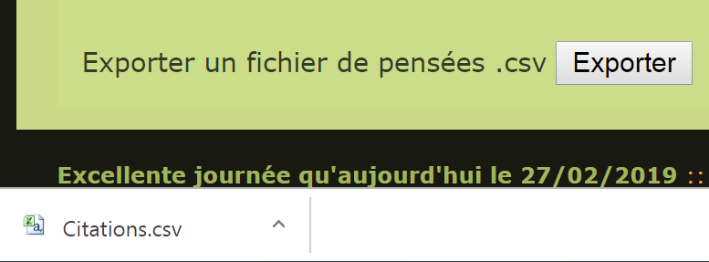

Voici le code à mettre en œuvre, la méthode db est à écrire :

# Gestion de l'export d'un fichier .csv  
**if** (!**empty**($_POST['form_export_csv'])) {  
 ob_clean();  
 header('Content-Type: application/csv');  
 header('Content-Disposition: attachment; filename="Citations.csv";');  
 $f = fopen('php://output', 'w');  
 $tabpensees = $this->_db->select_pensees();  
 **foreach** ($tabpensees **as** $pensee) {  
 $datetime = $pensee->dateaffichage();  
 **if** (preg_match('/^([0-9]{4})-([0-9]{1,2})-([0-9]{1,2}) ([0-9]{1,2})\:([0-9]{1,2})\:([0-9]{1,2})$/',$datetime,$dateresult)) {  
 $datefr = "$dateresult[3]/$dateresult[2]/$dateresult[1] $dateresult[4]:$dateresult[5]:$dateresult[6]";  
 }  
 $line=$pensee->no().';'.$pensee->pensee().';'.$pensee->auteur().';'.$datefr.';'.$pensee->nbaffichage();  
 fwrite($f,$line."\n");  
 }  
 ob_end_flush();  
 **die**();  
}

Une précision :

1. La date au format anglais DATETIME de MySQL yyyy-mm-dd hh:mm:ss doit être transformée au format français jj/mm/aaaa hh:mm:ss dans le fichier .csv.

Vérifiez bien que l'import avec votre fichier exporté fonctionne ☺

### Git

Etape finale : mettez vos codes en commun à l’aide des commandes Git pour Gitlab et vérifiez ensuite la bonne exécution de la page des pensées.

Vous pouvez maintenant remarquer que le code du contrôleur des pensées travaille non plus avec le fichier .csv mais avec la table des pensées en base de données.

Remarquez que, lors de l'affichage aléatoire d'une pensée, la date d'affichage de la pensée est mise à jour ainsi que son nombre d'affichages qui augmente de 1.



